**1 клас**

**Урок читання**

**Тема:** Закріплення знань про букви Х, х («ха»), звук [х]. Опрацювання тексту «Казкові хмарки»

**Мета:** Закріпити знання учнів про букви Х, х ( ха ); звук [х]; опрацювати текст «Казкові хмарки»; удосконалювати вміння називати звуки в словах, робити звуко-буквенний аналіз слів; виробляти навички читання складів, слів, речень; збагачувати словниковий запас учнів.

Розвивати пам'ять, мислення, пізнавальний інтерес, уяву, зв’язне мовлення учнів; формувати вміння давати повні відповіді; контролювати чітку правильну вимову.

Виховувати наполегливість, бажання вивчити нове, любов до природи.

**Хід уроку**

**І.Організаційний момент.**

***Емоційний напрямок***.

А хочете знати, з чого я почала сьогоднішній день? Просто посміхнулась. Адже, недарма говорять: «Хто свій день починає з посмішки, того весь день буде супроводжувати успіх».

Давайте посміхнемося один одному. Поділіться гарним настроєм з друзями.

От і добре, з гарним настроєм легше починати роботу.

- Сьогодні на уроці ми вирушимо в чарівну подорож.

**ІІ. Артикуляційна гімнастика**

 ***Перша наша зупинка «Веселих усмішок».***

Поправляєм язички,  
 Щоб не плутались значки.

Всі завдання на цій зупинці необхідно виконувати з посмішкою***.***

* ***«Посмішка-трубочка».*** Витягнути вперед губи трубочкою, потім розтягнути губи в посмішку.
* ***«Покарайте язичок ».*** Губи в посмішці, легко покусуючи, масажуйте зубами всю поверхню язика, повільно висуваючи і втягуючи його в рот.
* ***«Гойдалки».*** Рот відкритий, губи в посмішці, рухати язик до куточків рота вправо-вліво. Стежити, щоб щелепа і губи були нерухомі, язик не ковзав по нижній губі.
* ***«Рахуємо зубки».*** Рот відкритий, губи в посмішці. Плавно провести язиком по верхніх зубах, торкаючись до кожного зуба, перераховуючи їх. Стежити, щоб щелепа не рухалася. Потім провести по нижніх зубах.

**III . Актуалізація опорних знань.**

1. ***Зупинка «Ігрова».***

* Дитина, яка впіймає м’яч, дає відповідь на запитання.



- З чого складаються речення? Слова?

- На які групи поділяються звуки?

- Скільки голосних звуків в українській мові? Назвіть їх.

- На які групи поділяються приголосні звуки?

- Який звук завжди м'який?

- Яка буква не позначає жодного звука?

* Відгадайте загадку і назвіть звуки у слові-відгадці.

- Що то за гість, що тепло їсть? (мороз)

- Скатертина біла увесь світ укрила, (сніг)

- Повен хлівець білих овець. (зуби)

2. ***Наступна зупинка «Розумники й розумниці».***

* Завдання від веселих звірят «Впізнай букву».

На звірят лиш подивись,

Й букву ти вгадаєш вмить.

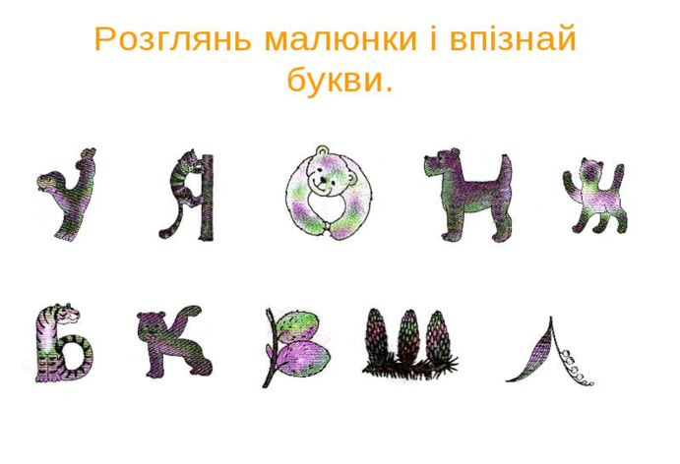

* Гра „Зашифровані слова"

Хто більше прочитає правильно слів, той переможець.

сеончко (сонечко) личксиа (лисичка) четверик (черевик)

квокча (квочка) лчико (личко) чибчук (чубчик)

* Робота в парах

А яку букву ми вивчили на попередньому уроці?

Виконайте наступне завдання. Знайдіть і зафарбуйте поле, на якому зображена буква Х(«ха»). Працювати ви будете в парах.

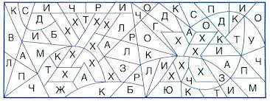

**Фізкультхвилинка**

***Зупинка «Спортивна»*** (Слайд №3)

Треба струнко всім нам стати,

Будем дружньо крокувати.

Потім сісти, швидко встати.

Нумо ще раз повторяти.

Тулуб до землі нагнули,

І швиденько розігнули.

Пострибаєм, поскакаєм.

А тепер відпочиваєм.

**ІV. Робота над темою уроку.**

1. ***Зупинка «Музична». Розчитування.***

На цій зупинці ми виконаємо «Пісеньку складів»

* Прочитайте склади самостійно.
* Тепер прочитаємо колективно з прискоренням.
* Виконуємо пісеньку. *(На мелодію пісні «Маленькій ялинці»)*

|  |
| --- |
| **Xа –** ха – ха **– хо –** хо – хо  Хи – хи – хі – хі – хи  **Ху –** ху – ху – **хе –** хе – хе  Хи – хи – хі – хі – хи  **Ха –** хо – хо – **ху** – хе – хе  Хи – хи – хі – хі – хи |

2.***Зупинка «Вправні читачі». Робота в парах змінного складу.***

1. Кожен учень самостійно, впівголоса, уважно читає текст своєї картки.

2. Картка з текстом першого партнера кладеться на середину парти так, щоб текст був однаково видно обом учасникам пари.

3. Перший партнер читає свій текст напівголосно другому, той уважно слухає, слідкує, виправляє помилки.

4. На середину столу кладеться картка з текстом другого партнера, проводиться така сама робота, як з першою карткою.

5. Партнери обов’язково обмінюються картками і з текстом партнера переходять в нову пару.

Переходів буде стільки, скільки часу відведе вчитель на таку роботу, яка індивідуальна швидкість читання, старанність та працелюбність учня.

|  |  |  |  |  |  |
| --- | --- | --- | --- | --- | --- |
| №1  Горіх  Горох  Ховрах  Хмаринка | №2  Пух  Муха  Кухоль  Мухомор | №3  Хліб  Хата  Михась  Хатинка | №4  Хвіст  Хмара  Харитон  Черепаха | №5  Дах  Хрін  Халва  Хлопчик | №6  Мох  Халат  Пастух  Христина |

3.***Зупинка «Діалогічна». Гра «Мікрофон»***

- Хочу вас спитати я

Чи є на букву «ха» ім’я? *( Христина, Харитон.)*

- Ще питання вам моє:

На букву «ха» тварини є? *(Хом’як, ховрах.)*

- Комахи є? *(Хрущ.)*

- А щось смачне? *(Халва.)*

- А професії? *(Художник.)*

- Поясніть значення слова *художник* (Творчий працівник у галузі образотворчого мистецтва; живописець, графік, скульптор).

- Викладіть за допомогою фішок звукову модель цього слова.

**Фізкультхвилинка**

***Зупинка «Спортивна»***

Руки вгору піднімаєм, потім вниз їх опускаєм.

Повернулись вліво, вправо, всі старанна робим вправу.

Руки на спині зімкнули і лисичці посміхнулись.

Треба тричі нахилитись, землі рідній уклонитись.

Присідаєм, вже стрибаєм, а тепер відпочиваєм.

- Художники створюють свої роботи за допомогою пензлів, олівців і навіть пальців.

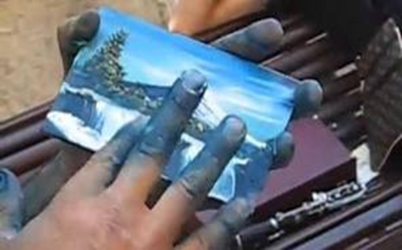  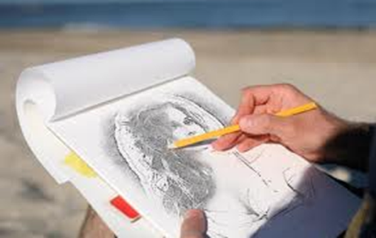

- Але якщо поряд немає фарб і олівців, картину можна створити за допомогою уяви. Послухайте, як це робив хлопчик Михайлик.

3. ***Зупинка «Книжкова». Опрацювання оповідання «Казкові хмарки».***

* Читання оповідання вчителем. *(За чим Михайлик спостерігав?)*
* Читання оповідання «ланцюжком».
* Робота над змістом тексту:
* Кого побачив Михайлик у хмаринках?
* Над яким питанням замислився хлопчик?
* Де домівка хмаринок?
* Вибіркове читання *(Учитель читає початок речення, учні відшукують це речення і дочитують його до кінця)*

А легкі білі хмаринки………

Он великого слона…………

Оті хмарки…………

Та ось велика темна хмара………

І знову попливли………..

4. ***Зупинка «Фантастична» . Розвиток уяви.***

* Чи доводилось вам спостерігати за хмаринками? Давайте спробуємо.

Ми подивимсь на хмарину

І уявимо картину.

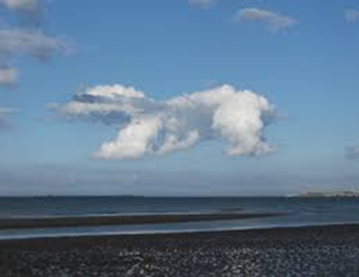 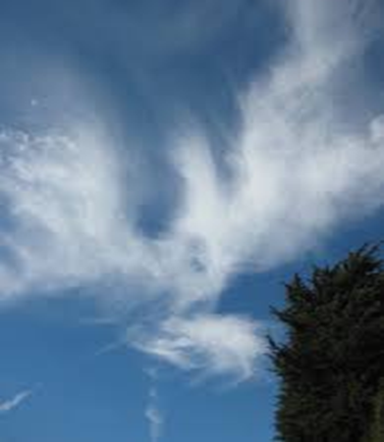 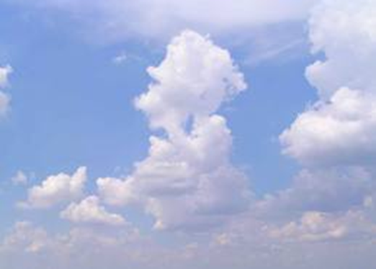

5. ***Зупинка «Кінцева». Підсумок уроку.***

Подорож закінчилася. Я дякую вам за старанність, активну роботу на уроці.

- Чого ви навчилися на уроці?

- Що нового дізналися?

- Що було найцікавішим?

- А що викликало у вас труднощі?

- Над чим слід вам ще попрацювати?

- Що б ви побажали собі на наступний урок?